Med ničlo in enico

Ker me tematika digitalnega proti analognem zanima in sem bil zadnjo uro nadvse zoprn če ne celo divji sem se odločil, da za nagrado ne odgovorim na zastavljena vprašanja temveč napišem malenkost več o videnjih, dejstvih, teoriji in realnosti v večnem boju analognega in digitalnega.

Dejstvo, da je analogni zapis zvoka in slike... (ter navsezadnje česarkoli drugega) mnogo kvalitetnejši in boljši saj nas ne omejuje z enicami in nulami, ki vladajo v digitalni džungli.

Sam si razliko med analognim in digitalnim najlažje predstavljam kot odgovor na vprašanje: »koliko vrednosti je med 0 in 1«

V analogni »sferi« je odgovor seveda »neskončno« oz. povedano drugače prehode med 0 in 1 lahko »povečujemo« poljubno dolgo, ravno tako kot analogni film, ki ga lahko povečujemo v nedogled. Realnost pa nas postavi nazaj na zemljo (tu je paradoks analognega) in vsak profesionalni fotograf vam bo sicer rekel, da sliko lahko povečuje a samo do določene meje. Peter je lepo povedal, da so skrajna meja pravzaprav atomi medija oz. atomi nosilca zapisa.

Kaj to pomeni v praksi?
Recimo, da je tole skica »celulojdnega« filma, kjer je le ta narejen z »na svetlobo občutljivih molekul«. Ko so le te obsijane kemično reagirajo in »zapišejo« informacijo v svoje strukturo. Teh celic je ogromno, številke v primerjavi z »mega pixli« na digitalnih fotoaparatih ne vem, a razmerje je res veliko.

Torej v realnosti omejitev je.

Drug primer, vzemimo ga kar iz zadnjega predavanja. Avdio trak v »kaseti« je kot smo izvedeli sestavljen iz »železo oksida« oz. naparine na tanek trak na katerem so štirje zapisi (dve strani, stereo). Čeprav je čisti analogni zapis je kvaliteta predvajanja odvisna od širine nosilca zvoka, to je traku, njegove hitrosti itd...

Več o tem na wikipediji:
http://en.wikipedia.org/wiki/Reel-to-reel_audio_tape_recording
http://en.wikipedia.org/wiki/Non-volatile_storage

in pod-linki omenjenih strani.

Nekaj govora je bilo tudi o zapisu, to je analognem, digitalnem, razliki... Vsi boste prikimali ko povprašam ali je CD digitalni in kaseta analogni medij. Meja je včasih zelo ozka. Meni lahko kos papirja predstavlja digitalni medij. Zakaj ne?

Na »papirju« so kvadratki in prazen kvadratek predstavlja 0, poln pa enico. Na papirju pred vami (slika levo) je lahko najlepša Beethovnova simfonija...

Ravno tako je nosilec digitalnega zapisa lahko avdio kaseta, video kaseta, film ali kakšen drug čisto analogni medij. Se še spominjate ko so na »Študentu« pred programom predvajali program za Spectruma? Analogno ali digitalno?

No, dobro vprašanje je: ali je možno tudi obratno? Se pravi na digitalni medij spraviti analogni zapis. Na primer na CD shraniti analogno glasbo. Problem nastane zato ker CD ni namenjen shranjevanju vrednosti drugih kot 1 in 0. Če se vrnem na začetek, kjer smo postavili vprašanje »koliko vrednosti je med ničlo in enico« je sedaj, pri digitalni tehniki odgovor: ena!

Pa nadaljujmo. V elektroniki poznamo naprave, AD DA pretvornike. Ali kdo ugane kaj te naprave delajo? Pretvarjajo Analogne signale v Digitalne in obratno Digitalne v Analogne... od tu tudi ime AD DA pretvorniki.

Recimo da se ustavimo pri AD pretvorniku (AD DA... princip je navsezadnje isti). Če zelo poenostavim so to mali in hitri čipi (elektronska vezja), ki z nekaj osnovnimi matematičnimi operacijami primerjajo vhodni signal z nekim referenčnim in po kalkulaciji od sebe oddajo število / kombinacijo bitov ki predstavlja vhodno analogno vrednost.

Pri AD DA pretvorbi sta najpomembnejši ti dve stvari: število bitov v vzorcu ter število vzorcev v sekundi. Več bitov, večji razpon oz. bolj natančna je meritev. Več vzorcev v sekundi... bolj pravilna je pretvorba.

Ali veste koliko kombinacije je možno zapisati z 8 biti, 16 biti 32 biti in 64 biti?

8 bitov = 256 kombinacij (nivojev)
16 bitov = 65.536 kombinacij (nivojev)
32 bitov = 137.438.953.472 kombinacij (nivojev)
64 bitov = 18.446.744.073.709.551.616 (nivojev)

Vprašanje za v živo:
- zakaj je zapis na CDju 16 bitni?
- zakaj je velikost RAMa na računalniku omejena?
- zakaj je velikost datoteke na disku omejena?

Poglejmo si sedaj pretvorbo oz. zapis analognega in digitalnega. Vsi vemo da je analogna krivulja, digitalne pa so stopničke. Pa veste od kje stopničke oz zakaj nastanejo?

Zopet smo pri vprašanju »koliko vrednosti je med 0 in 1??« Torej ja, stopničke nastanejo ker jih v digitalnem svetu ne moremo narisati drugače...

torej: analogni signal
pretvorimo v digitalnega v 4 bitnem vzorčenju (rate, oz. časovno premico sedaj zanemarimo)

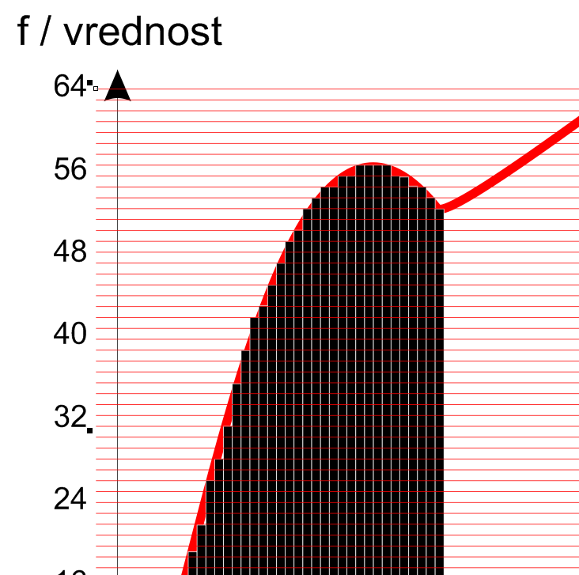
Tole je bilo samo 4 bitno vzorčenje... si predstavljate gostoto 16 ali celo 64 bitnega?
Zakaj imajo torej CDji »samo« 16 bitno vzorčenje?

Posplošimo: Ljudje slišimo celotni zvočni spekter od 0 do 20.000Hz. S 16. biti lahko zapišemo 2¹⁶ to je 65.536 kombinacij, torej lahko vsak Hertz zapišemo z vsaj tremi nivoji, kar pa je povsem dovolj za kvalitetno reprodukcijo glasbe.

Še bi se dalo razpredati a je za danes dovolj.

Zaključil bi z mislijo: med ničlo in enico se skriva celo vesolje.

